Örnek1
Değişken değerlerinin yerini değiştirmek
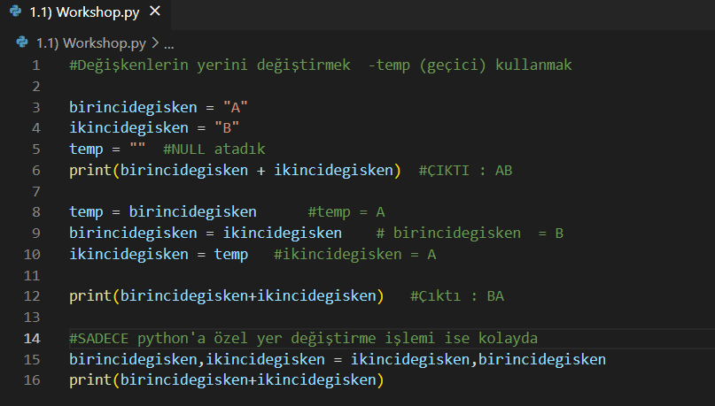

Örnek2
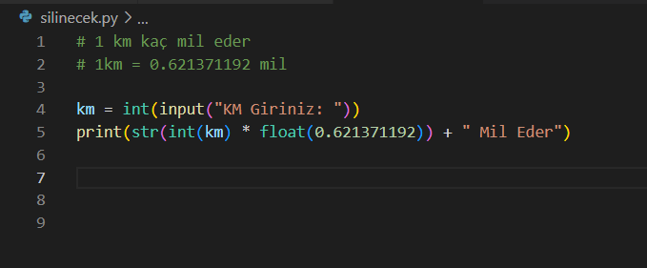

Örnek3
Python Format Kullanımı
( Eğer birden çok değişken var ise kullanılması daha uygundur)

Kullanım şekilleri
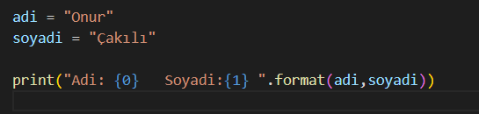
Veya
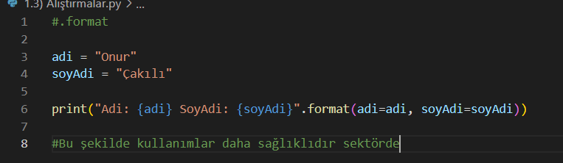

Örnek4
Klavyeden girilen iki sayı arasındaki sayıları toplayan kod
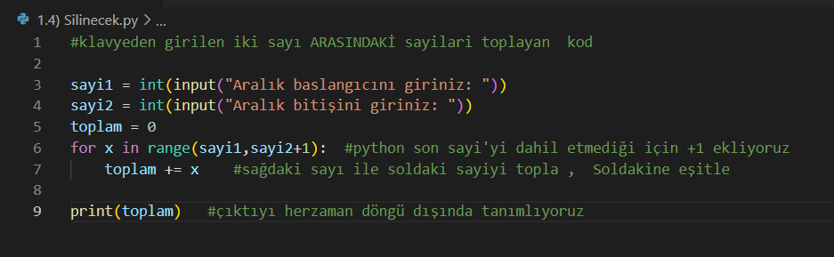

Örnek
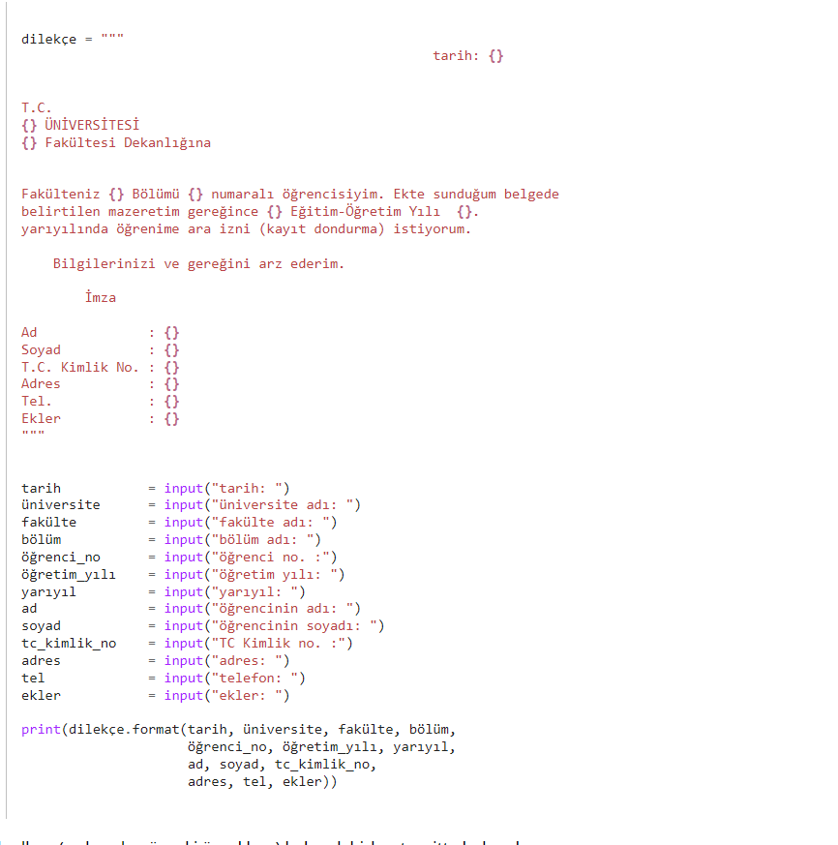

Örnek
